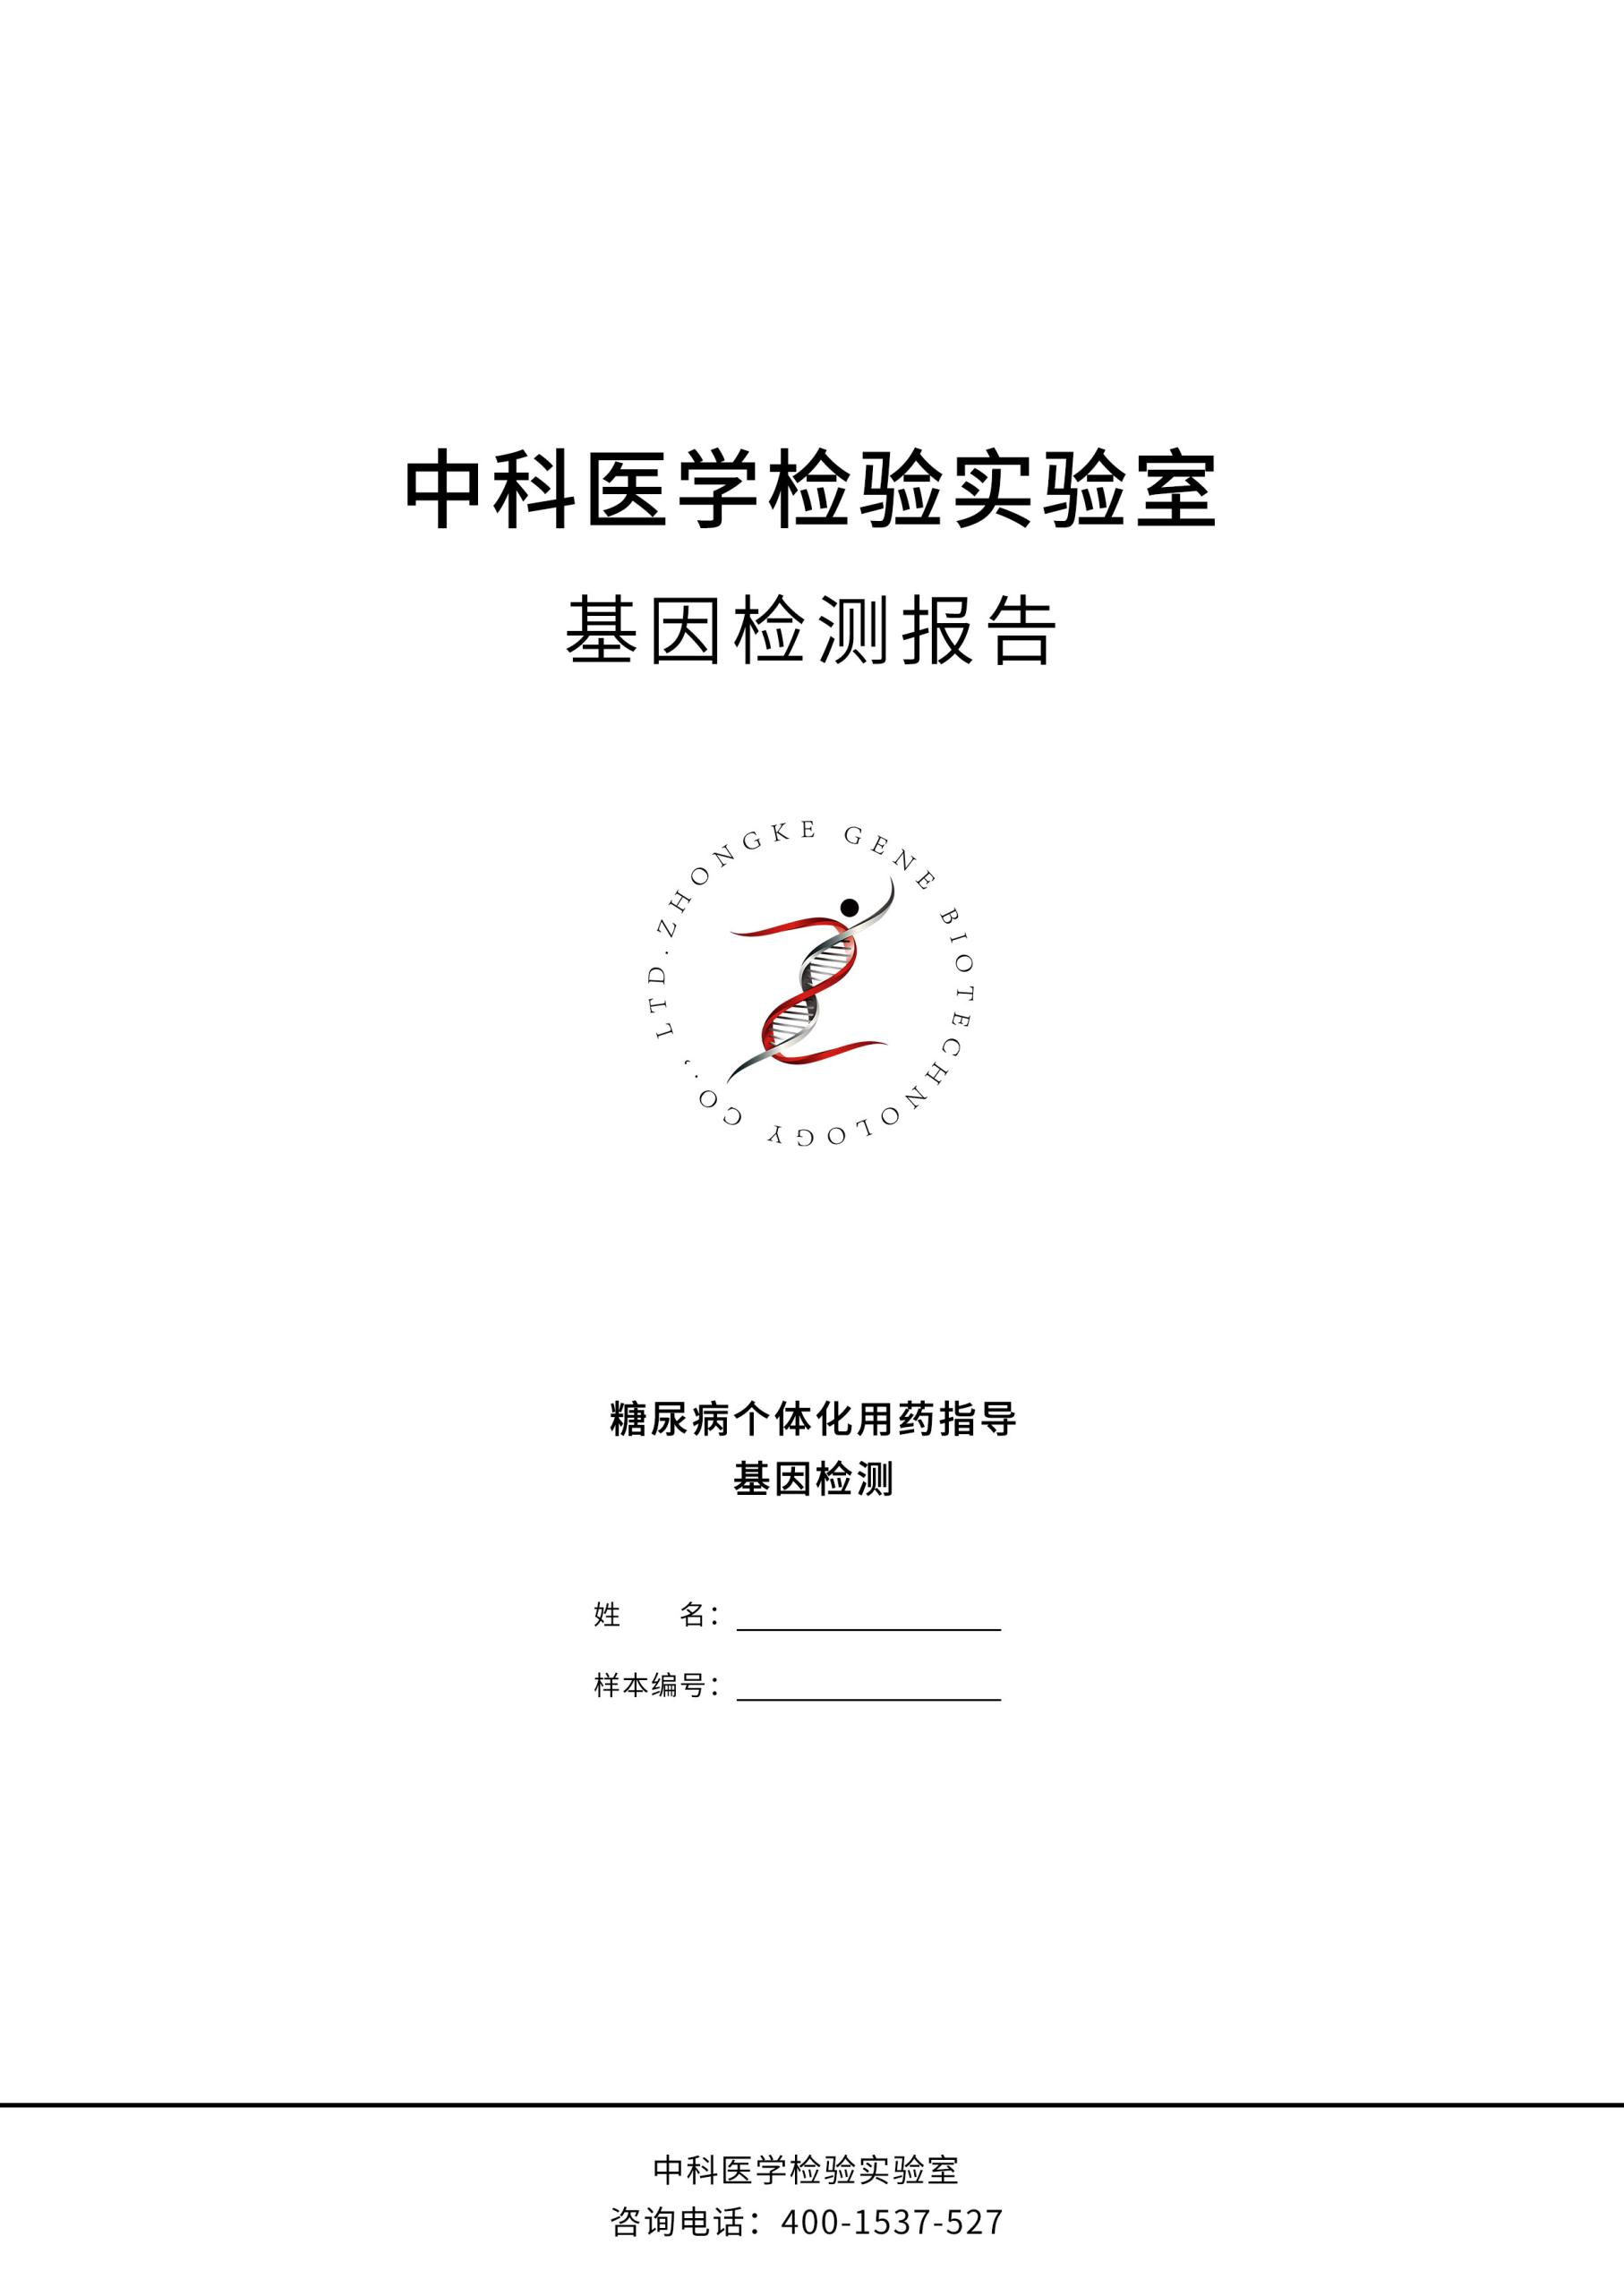

{{zk\_name}}

{{zk\_id}}

——此药物可以按照药物说明书或医生推荐剂量服用；

——此药物可适当减少剂量使用；

——建议换药或谨遵医嘱服用，以避免药物不良反应对您造成损伤；

——此药物对代谢酶存在抑制作用，影响其他经过该代谢酶的药物效果，造成暂时的慢代谢，用药前谨遵医嘱。



**报告说明**

* 本研究仅从遗传角度为您或您的医生提供用药参考，不作为调整用药方案的直接依据，日常服药请务必遵照医嘱。
* 本报告基因位点检测结果和评估建议，只对本次送检样本负责。

本报告从遗传角度评估您对各类药物特有的有效性和毒副反应，检测内容依据国际用药数据库，参照FDA（美国食品药品管理局）等机构发布的药物及相关基因检测标准，进行科学、准确、高效的检测和评估。

**阅读须知**

**基本信息**

|  |  |  |  |  |  |
| --- | --- | --- | --- | --- | --- |
| 受检者姓名 | {{zk\_name}} | 性别 | {{gender}} | 年龄 | {{age}} |
| 送检编号 | {{zk\_id}} | | 样本类型 | {{sample\_type}} | |
| 送检单位 | {{hospital}} | | | | |
| 检测项目 | 解热镇痛药物、内分泌药物、消化系统药物、呼吸系统药物、抗感染药物、神经系统药物、氨基糖苷类抗生素 | | | | |
| 检测方法 | Sanger测序 | | | | |
| 委托日期 | / | 接收日期 | {{zk\_accept\_time}} | 报告日期 | {{zk\_report\_time}} |
| 报告人 |  | 审核人 | 微信图片_20180306164427 | 批准人 | 姜昕 |



|  |  |  |  |  |
| --- | --- | --- | --- | --- |
| **检测项目** | **检测基因** | **位点编号** | **检测基因型** | **结果** |
| 药物代谢基因检测 | CYP2C19 | ET382011 | {{CYP2C19\_2}} | {{result\_1}} |
| ET179202 | {{CYP2C19\_3}} |
| CYP2C9 | ET710824 | {{CYP2C9\_3}} | {{result\_2}} |
| CYP2D6 | ET101249 | {{CYP2D6\_10}} | {{result\_3}} |
| CYP3A4 | ET04280 | {{CYP3A4\_18}} | {{result\_4}} |
| CYP3A5 | ET542200 | {{CYP3A5\_3}} | {{result\_5}} |
| 药物性致聋基因检测 | 12s rRNA | ET419781 | {{rRNA\_1}} | {{result\_6}} |
| ET345166 | {{rRNA\_2}} |

**检测结果**

**常用药物列表**

|  |  |  |
| --- | --- | --- |
| **解热镇痛药物** | | |
| **药物中文名** | **英文名** | **用药指导** |
| 酚麻美敏口服液 | Dextromethorphan Hydrobromide Oral Liquid | {{jr\_1}} |
| 酚麻美敏片 | Dextromethorphan Hydrobromide Tablets | {{jr\_2}} |
| 双氯芬酸钠肠溶片 | Diclofenac Sodium Enteric-coated Tablets | {{jr\_3}} |
| 双氯芬酸钠片 | Diclofenac Sodium Tablets | {{jr\_4}} |
| 布洛芬混悬液 | Ibuprofen Suspension | {{jr\_5}} |
| 布洛芬混悬滴剂 | Ibuprofen Suspension Drops | {{jr\_6}} |
| 布洛芬缓释胶囊 | Ibuprofen Sustained Release Capsules | {{jr\_7}} |
| 布洛芬糖浆剂 | Ibuprofen Syrup | {{jr\_8}} |
| 吲哚美辛肠溶片 | Indometacin Enteric-coated Tablets | {{jr\_9}} |
| 吲哚美辛 | Indometacin Tablets | {{jr\_10}} |
| 酚麻美敏混悬液 | Paracetamol | {{jr\_11}} |
| 氨酚伪麻滴剂 | Paracetamol and Pseudoephedrine Hydrochloride Drops | {{jr\_12}} |
| 对乙酰氨基酚滴剂 | Paracetamol Drops | {{jr\_13}} |
| 氨酚伪麻美芬片（日）/安麻美敏片（夜） | Paracetamol Pseudoephedrine Hydrochloride and  Dextromethorphan Hydrobromide Tablets/ammonia compound caplets tablets | {{jr\_14}} |
| 对乙酰氨基酚栓 | Paracetamol Suppositories | {{jr\_15}} |
| 对乙酰氨基酚混悬液 | Paracetamol Suspension | {{jr\_16}} |
| 对乙酰氨基酚缓释片 | Paracetamol Sustained-release Tablets | {{jr\_17}} |
| 对乙酰氨基酚糖浆剂 | Paracetamol Syrup | {{jr\_18}} |
| 对乙酰氨基酚片 | Paracetamol Tablets | {{jr\_19}} |
| 小儿氨酚黄烷胺颗粒 | Pediatric Paracetamol and Amantadine Hydrochloride Granules | {{jr\_20}} |
| 小儿氨酚黄那敏颗粒 | Pediatric Paracetamol,Atificial Cow-bezoar an Chlorphenamine Maleate Granules | {{jr\_21}} |
| 曲马多 | Tramadol | {{jr\_22}} |

**常用药物列表**

|  |  |  |
| --- | --- | --- |
| **消化系统药物** | | |
| **药物中文名** | **英文名** | **用药指导** |
| 多潘立酮 | Domperidone | {{xh\_1}} |
| 多潘立酮滴剂 | Domperidone Drops | {{xh\_2}} |
| 多潘立酮栓 | Domperidone Suppositories | {{xh\_3}} |
| 多潘立酮混悬液 | Domperidone Suspension | {{xh\_4}} |
| 埃索美拉唑 | Esomeprazole | {{xh\_5}} |
| 埃索美拉唑镁肠溶片 | Esomeprazole Magnesium Enteric-coated | {{xh\_6}} |
| 兰索拉唑 | Lansoprazole | {{xh\_7}} |
| 兰索拉唑肠溶胶囊 | Lansoprazole Enteric-coated Capsules | {{xh\_8}} |
| 兰索拉唑口崩片 | Lansoprazole Orally Disintegrating Tablets | {{xh\_9}} |
| 兰索拉唑肠溶片 | Lansoprazole Tablets | {{xh\_10}} |
| 甲氧氯普胺 | Metoclopramide | {{xh\_11}} |
| 甲氧氯普胺注射液 | Metoclopramide Dihydrochloride Injection | {{xh\_12}} |
| 奥美拉唑 | Omeprazole | {{xh\_13}} |
| 奥美拉唑肠溶片 | Omeprazole Enteric-coated Tablets | {{xh\_14}} |
| 奥美拉唑镁肠溶片 | Omeprazole Magnesium Enteric-coated Tablets | {{xh\_15}} |
| 泮托拉唑 | Pantoprazole | {{xh\_16}} |
| 泮托拉唑钠肠溶片 | Pantoprazole Sodium Enteric-coated Tablets | {{xh\_17}} |

**常用药物列表**

|  |  |  |
| --- | --- | --- |
| **内分泌系统药物** | | |
| **药物中文名** | **英文名** | **用药指导** |
| 氯磺苯脲 | Chlorpropamide | {{nfm\_1}} |
| 格列本脲片 | Glibenclamide Tablets | {{nfm\_2}} |
| 格列波脲 | Glibornuride | {{nfm\_3}} |
| 格列齐特 | Gliclazide | {{nfm\_4}} |
| 格列齐特缓释片 | Gliclazide Sustained-release Tablets | {{nfm\_5}} |
| 格列美脲片 | Glimepiride Tablets | {{nfm\_6}} |
| 格列吡嗪控释片 | Glipizide Extended Release Tablets | {{nfm\_7}} |
| 格列吡嗪片 | Glipizide Tablets | {{nfm\_8}} |
| 格列喹酮 | Gliquidone | {{nfm\_9}} |
| 二甲双胍格列本脲片 | Metformin Hydrochloride and Glibenclamide Tablets | {{nfm\_10}} |
| 米格列奈 | Mitiglinide | {{nfm\_11}} |
| 那格列奈 | Nateglinide | {{nfm\_12}} |
| 吡格列酮 | Pioglitazone | {{nfm\_13}} |
| 瑞格列奈 | Repaglinide | {{nfm\_14}} |
| 罗格列酮片 | Rosiglitazone Tablets | {{nfm\_15}} |
| 甲苯磺丁脲片 | Tolbutamide Tablets | {{nfm\_16}} |

**常用药物列表**

|  |  |  |
| --- | --- | --- |
| **神经系统药物** | | |
| **药物中文名** | **英文名** | **用药指导** |
| 地西泮 | Diazepam | {{sj\_1}} |
| 地西泮注射液 | Diazepam  Injection | {{sj\_2}} |
| 乙琥胺 | Ethosuximide | {{sj\_3}} |
| 乙琥胺糖浆 | Ethosuximide Syrup | {{sj\_4}} |
| 苯巴比妥 | Phenobarbital | {{sj\_5}} |
| 苯妥英钠片 | Phenytoin Sodium Tablets | {{sj\_6}} |
| 丙戊酸钠缓释片 | Sodium Valproate and Valproic Acid Sustained | {{sj\_7}} |
| 丙戊酸钠口服液 | Sodium Valproate Oral Liquid | {{sj\_8}} |
| 丙戊酸钠片 | Sodium Valproate Tablets | {{sj\_9}} |
| 托吡酯 | Topiramate | {{sj\_10}} |
| 托吡酯胶囊 | Topiramate Capsules | {{sj\_11}} |

**常用药物列表**

|  |  |  |
| --- | --- | --- |
| **呼吸系统药物** | | |
| **药物中文名** | **英文名** | **用药指导** |
| 美敏伪麻咀嚼片 | Compound Dextromethorphan Hydrobromide Chewable Tablets | {{hx\_1}} |
| 氢溴酸右美沙芬咀嚼片 | Dextromethorphan Hydrobromide Chewable Tablets | {{hx\_2}} |
| 美敏伪麻溶液 | Dextromethorphan Hydrobromide Chlorpheniramine  Liquid(12 years old) | {{hx\_3}} |
| 氢溴酸右美沙芬口服液 | Dextromethorphan Hydrobromide Solution | {{hx\_4}} |
| 右美沙芬缓释混悬液 | Dextromethorphan Sustained-release Suspension | {{hx\_5}} |
| 孟鲁司特咀嚼片 | Montelukast Sodium Chewable Tablets | {{hx\_6}} |
| 小儿伪麻美芬滴剂 | Pediatric Pseudoephedrine Hydrochloride and  Dextromethorphan Hydrobromide Drops | {{hx\_7}} |
| 右美沙芬愈创甘油醚糖浆 | Dextromethorphan Hydrobromide and Guaifenesin Syrup | {{hx\_8}} |

**常用药物列表**

|  |  |  |
| --- | --- | --- |
| **抗感染药物** | | |
| **药物中文名** | **英文名** | **用药指导** |
| 阿奇霉素 | Azithromycin | {{k\_1}} |
| 阿奇霉素颗粒剂 | Azithromycin Cranules | {{k\_2}} |
| 阿奇霉素分散片 | Azithromycin Dispersible Tablets | {{k\_3}} |
| 阿奇霉素肠溶片 | Azithromycin Enteric-coated Tablets | {{k\_4}} |
| 阿奇霉素干混悬剂 | Azithromycin Suspension | {{k\_5}} |
| 阿奇霉素糖浆 | Azithromycin Syrup | {{k\_6}} |
| 氨苯砜片 | Dapsone Tablets | {{k\_7}} |
| 红霉素 | Erythromycin | {{k\_8}} |
| 红霉素肠溶片 | Erythromycin Enteric-coated Tablets | {{k\_9}} |
| 红霉素肠溶胶囊 | Eythromycin Enteric-coated Capsule | {{k\_10}} |
| 氟康唑 | Fluconazole | {{k\_11}} |
| 氟康唑分散片 | Fluconazole Dispersible Tablets | {{k\_12}} |
| 氟康唑注射液 | Fluconazole Injection | {{k\_13}} |
| 异烟肼 | Isoniazid | {{k\_14}} |
| 异烟肼注射液 | Isoniazid Injection | {{k\_15}} |

**常用药物列表**

|  |  |  |
| --- | --- | --- |
| **抗感染药物** | | |
| **药物中文名** | **英文名** | **用药指导** |
| 酮康唑 | Ketoconazole | {{k\_16}} |
| 酮康唑胶囊 | Ketoconazole Capsules | {{k\_17}} |
| 酮康唑混悬液 | Ketoconazole Suspension | {{k\_18}} |
| 甲硝唑胶囊 | Metronidazole Capsules | {{k\_19}} |
| 甲硝唑片 | Metronidazole Tablets | {{k\_20}} |
| 吡喹酮片 | Praziquantel Tablets | {{k\_21}} |
| 利福平胶囊 | Rifampicin Capsules | {{k\_22}} |
| 利福平 | Rifampicin Tablets | {{k\_23}} |
| 罗红霉素 | Roxithromycin | {{k\_24}} |
| 罗红霉素胶囊 | Roxithromycin Dispersible Capsules | {{k\_25}} |
| 罗红霉素分散片 | Roxithromycin Dispersible Tablets | {{k\_26}} |
| 罗红霉素干混悬剂 | Roxithromycin for Suspension | {{k\_27}} |
| 磺胺甲噁唑 | Sulfamethoxzole | {{k\_28}} |
| 伏立康唑 | Voriconazole | {{k\_29}} |
| 伏立康唑分散片 | Voriconazole Dispersible Tablets | {{k\_30}} |

**儿童药物性致聋基因检测**

**背景**

儿童用药不当而致伤致疾，甚至致死的事件，不断在媒体报道中出现。中国聋儿康复研究中心统计，每年有30000名儿童，因用药不当致聋，陷入无声世界。100多万聋哑儿童中，30%以上 是因为用药不当产生的毒副作用所致。

近期，央视播出的儿童安全用药公益片：《因药致聋女孩的无声诉说》，河北迁安的5岁女孩付浠诺，用手语无声诉说了，3年前因为高烧用药不当致聋的故事，看哭了亿万妈妈。此外，“全球六亿残疾人的形象大使”邰丽华，领衔演出的舞蹈《千手观音》，在2005年央视春晚感动了国人，在2004年雅典残奥会震撼了世界，21位参演的聋哑演员中，包括她在内有18位，是两岁左右发烧时，不当使用抗生素导致的“药物性耳聋”。

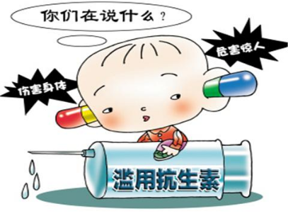

药物性耳聋，是药物使用不当产生的毒副作用所造成。在我国，绝大部分药物性耳聋是因为不当使用氨基糖苷类抗生素而导致。研究发现，造成药物性耳聋，有一个决定性因素，就是携带了药物致聋基因突变。这些基因突变，对氨基糖苷类药物的毒副作用极其敏感，哪怕是正常剂量或小剂量，只要使用了一次，就可以引起耳蜗、前庭等关键性听力器官发生严重“病变”，导致不可挽回的损害。

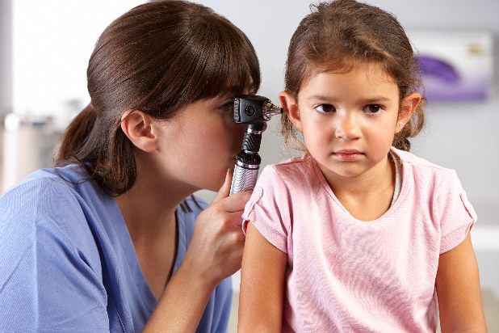

**常用氨基糖苷类抗生素列表**

|  |  |  |
| --- | --- | --- |
| **药物中文名** | **常见商品名** | **英文名** |
| 阿米卡星 | 丁胺卡那霉素 | Amikacin |
| 阿司米星 | 阿司霉素 | Astromicin |
| 依替米星 | 爱大 | Etimicin Sulfate for Injection |
| 庆大霉素 | 瑞贝克 | Gentamicin |
| 异帕米星 | 依克沙 | Isepamicin |
| 卡那霉素 | 康丝菌素 | Kanamycin |
| 小诺霉素 | 6-N-甲基庆大霉素 | Micronomicin |
| 新霉素 | 硫酸新霉素 | Neomycin |
| 奈替米星 | 乃迪粉针 | Netilmicin |
| 巴龙霉素 | 巴母霉素 | Paromomycin |
| 西索霉素 | 西索米星 | Sisomicin |
| 大观霉素 | 奇霉素 | Spectinomycin |
| 链霉素 | 硫酸链霉素注射液 | Streptomycin |
| 核糖霉素 | 威他霉素 | Ribostamycin |
| 妥布霉素 | 乃柏欣 | Tobramycin |

该受检者{{detect}}到12s rRNA基因突变，使用氨基糖苷类抗生素致聋风险为{{risk}}{{describe}}



**安全提示**

**安全提示**

11

**切勿把药溶于牛奶、糖水、粥汤中服用** 由于牛奶、饮料、糖水等液体中含有多种物质，可能会与药物结合，影响药物的吸收，有的甚至会破坏药物的结构，从而影响药物治疗效果。

22

**切勿擅自调整孩子的用药剂量** 很多家长在给孩子服药时，担心医嘱用量不够或太多，会根据自己和别人的经验，自行调整用量，临床医生指出，如果剂量不足影响药效，剂量太大会引起毒副作用，家长如果发现儿童用药效果不佳，应该及时咨询医生。

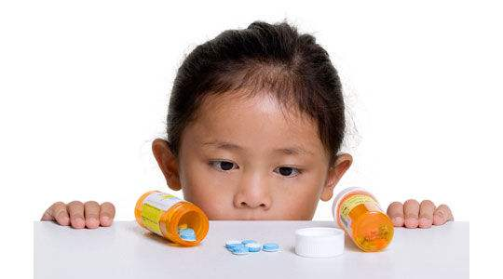

44

**切勿擅自给孩子联合用药** 本检测报告只对单项药物进行解读，切勿多种药物一起吃。药物进入体内都要经由肝脏代谢灭活、肾脏排泄清除。由于儿童的肝肾功能还不健全，联合用药可能造成肝肾损伤甚至肝肾中毒。儿童联合用药一定要遵医嘱。

33

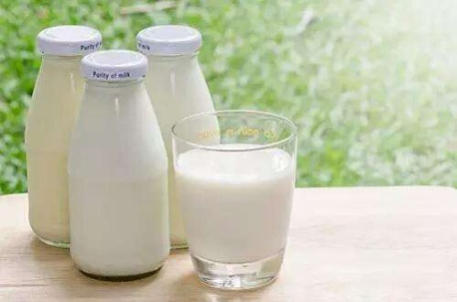

**切勿擅自给孩子自行停药** 由于药物治疗疾病需要一个过程，症状消失并不代表疾病真正痊愈，自行停药很不科学。

**儿童药物性致聋基因检测**

1. Kearns G L, Abdel-Rahman S M, Alander S W, et al. Developmental pharmacology—drug disposition, action, and therapy in infants and children[J]. New England Journal of Medicine, 2003, 349(12): 1157-1167.
2. Knorr B, Maganti L, Ramakrishnan R, et al. Pharmacokinetics and safety of montelukast in children aged 3 to 6 months[J]. The Journal of Clinical Pharmacology, 2006, 46(6): 620-627.
3. Gallelli L, Avenoso T, Falcone D, et al. Effects of acetaminophen and ibuprofen in children with migraine receiving preventive treatment with magnesium[J]. Headache: The Journal of Head and Face Pain, 2014, 54(2): 313-324.
4. Pitetti R D, Singh S, Pierce M C. Safe and efficacious use of procedural sedation and analgesia by nonanesthesiologists in a pediatric emergency department[J]. Archives of pediatrics & adolescent medicine, 2003, 157(11): 1090-1096.
5. 刘丽萍. 儿童安全用药速查[M]. 人民军医出版社, 2014.
6. 张欣萍, 扈阳. 浅谈儿童安全用药[J]. 基层医学论坛, 2015, 13(3):453-454.

